Sonja Prins-al is t maar

Gedicht van de Week
week 20- 2015
www.arspoetica.nl

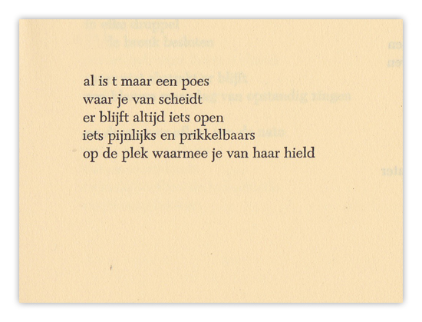

Een van de meest uitzonderlijke figuren van de laatste periode van onze letteren zou je haar kunnen noemen.
Dochter van de non-conformist Api Prins (lees zijn herinneringen :”Ik ga m’n eige baan”) waardoor ze een zwervende jeugd had.
Als een voorloper van de vijftigers beschouwd, geprezen door Hendrik Marsman, maar een voorwoord van hem bij haar debuut werd als een los vel ingelegd, omdat zij geen aanprijzing van de oudere generatie wenste.
Sonja Prins (1912-2009) was (tot 1956) lid van communistische partij en heeft de tweede wereldoorlog in het concentratiekamp Ravensbrück doorgebracht in verband met haar betrokkenheid bij de illegale pers.
Haar gedichten worden soms als te weinig gepolijst beschouwd waardoor zij minder begrijpelijk zijn. Ook het feit dat zij communistische retoriek in haar verzen gebruikte, werd haar verweten.
Zij schreef haar gedichten later “foneties”zoals zij dat spelde.
Vanaf de jaren zeventig leidde zij een kluizenaarsbestaan in een boshut in Baarle-Nassau.
Het gedicht van de week is weinig kenmerkemd voor haar: met gevoel wordt een gebeurtenis uit het leven van een ieder geschetst. Het is afkomstig uit de bundel “notities” uit 1973.

